Сведения
О воинском захоронении №414 на территории Кисельнского сельского поселения Терновского муниципального района Воронежской области

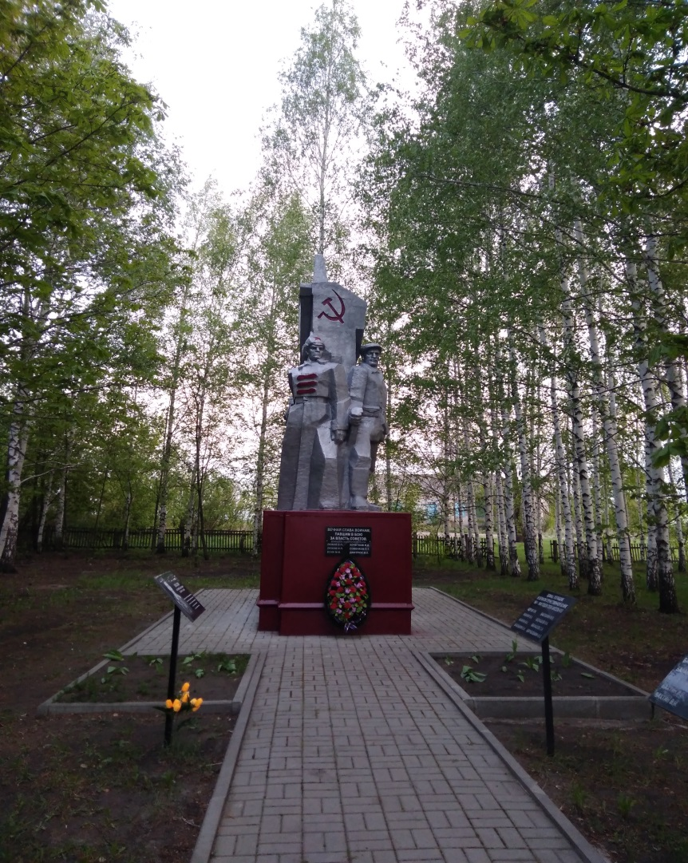

Воинское захоронение № 414
Воронежская область, Терновский район, с.Кисельное, ул.Советская, 82 «б»

7 Ноября 1967 года состоялось торжественное открытие памятника «Павшим героям-борцам» в с.Кисельное.
Памятник «Павшим героям-борцам» был изготовлен как каменный обелиск. Вместе с постаментом он составляет двенадцать метров высотой. Представляет собой величественную фигуру солдата с винтовкой в руке и рабочего, сжимающего молот – орудие пролетариата. На передней части постамента табличка с надписью «Вечная слава воинам, павшим в бою за власть Советов». Ниже список из шести воинов.
На боковой стороне памятника поместилась большая табличка «Вечная слава воинам, павшим за Родину в годы Великой Отечественной войны». Ниже список всех 144 солдат (данная табличка была демонтирована в 2015 году). На этом же мероприятии 7 ноября 1967 года была произведена церемония перезахоронения останков геройски погибших трёх односельчан Люкова Е.П., Кочеткова И.Д., Есина М.Ф. на территорию памятника.
В 2015 году в рамках государственной программы Воронежской области «Содействие развитию муниципальных образований и местного самоуправления», участие в мероприятии «Ремонт и благоустройство военно-мемориальных объектов» произведены работы по ремонту и благоустройству Кисельнского отдельного воинского участка 100 на 100 №414 "Гражданской войны" (шесть известных) в с.Кисельное, Терновского муниципального р-на, Воронежской области. Были произведены следующие виды работ:
- реставрация скульптурных элементов (шлифовка, покраска);
- покраска постамента;
- установка 11 стоек с именами погибших воинов ВОВ;
- укладка тротуарной плитки.
В 2021 году произведен косметический ремонт памятника за счет средств местного бюджета.

СПИСОК захороненных участников гражданской войны и ВОВ

№ п/п | Воинское звание | Фамилия, Имя, отчество | Год рождения | Дата гибели
1 | рядовой | Люков Егор Петрович | Неизв. | Весна 1919г.
2 | рядовой | Кочетков Иван Дмитриевич | Неизв. | Весна 1919г.
3 | матрос | Люков Иван Петрович | Неизв. | Весна 1919г.
4 | Неизв. | Есин М.Ф. | Неизв. | Неизв.
5 | Неизв. | Савенков П.Т. | Неизв. | Неизв.
6 | Неизв. | Дмитрюк Н.П. | Неизв. | Неизв.

Сведения о постановке на кадастровый учет: 36:30:1400008:54
Координаты расположения воинского захоронения:
Х | Y
504193.37  504193.46  504177.17  504145.19  504145.22  504135.31  504135.21  504145.13  504145.17  504176.93  504193.37 | 2226913.40  2226914.90  2226904.92  2226905.37  2226907.93  2226908.05  2226901.44  2226901.32  2226903.87  2226903.42  2226913.40

